Question no  9.1

Date       7-10-2024

Question  : Read a character and display the same

\*\*\*\*\*\*\*\*\*\*\*\*\*\*\*\*\*\*\*\*\*\*\*\*\*\*\*\*\*\*\*\*\*\*\*\*\*\*\*\*\*\*\*\*\*\*\*\*\*\*\*\*\*\*\*\*\*\*\*\*\*\*\*\*\*\*\*\*\*\*\*\*\*\*\*\*\*\*\*\*\*\*\*\*\*\*\*\*\*\* \*\*\*\*\*

Author   : Amal Biju

Roll no    :5

Semester :1

Programme : Bsc CS(DA)

\*\*\*\*\*\*\*\*\*\*\*\*\*\*\*\*\*\*\*\*\*\*\*\*\*\*\*\*\*\*\*\*\*\*\*\*\*\*\*\*\*\*\*\*\*\*\*\*\*\*\*\*\*\*\*\*\*\*\*\*\*\*\*\*\*\*\*\*\*\*\*\*\*\*\*\*\*\*\*\*\*\*\*\*\*\*\*\*\*\*\*\*\*\*\*\*

#include<stdio.h>

int main()

{

char c;

printf("enter your character:");

scanf("%c",&c);

printf("your character:%c",c);

return 0;

}

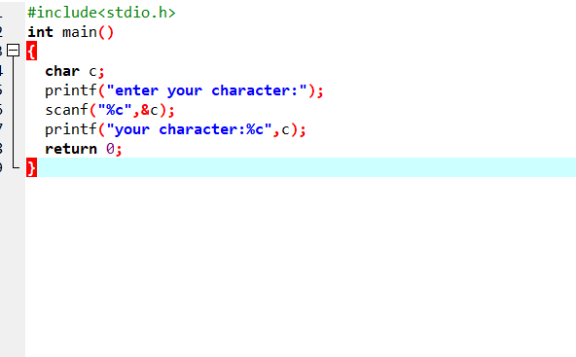

Output

